การสร้างและพัฒนาชุดปฏิบัติการเคมีย่อส่วนที่ใช้ในการตรวจสอบปริมาณวิตามินซี
Creation and Development of Small-Scale Chemistry used to examine
the amount of vitamin C
อัจฉราภรณ์ เจริญสุข¹, หทัยกานต์ มาสา¹, ชณิดา สุ่มอุดม¹, นิรมล ศรีชนะ² , และปิยะนุช เหลืองาม³
E-mail: Sb6440148209@lru.ac.th, Sb6440148206@lru.ac.th, Sb6440148226@lru.ac.th
โทรศัพท์: 0803134767, 0644915662, 0956401210
บทคัดย่อ
การสร้างและพัฒนาชุดปฏิบัติการเคมีย่อส่วนที่ใช้ในการตรวจสอบปริมาณวิตามินซี 6 ตัวอย่าง ซึ่งเก็บตัวอย่างในจังหวัดเลย แล้วนำไปวัดค่าดูดกลืนแสงด้วยเครื่องไมโครเพลทรีดเดอร์ (Microplate Reader) ที่ความยาวคลื่น 727 Nm โดยใช้เทคนิคสเปกโทรโฟโตเมทรีด้วยวิธี Molybdenum blue method ภายใต้กราฟมาตรฐานความเข้มข้น 1-24 ppm ผลการวิเคราะห์พบว่า ปริมาณวิตามินซีอยู่ในช่วงความเข้มข้น 14.149 – 29.397 mg/L โดยพบวิตามินซีสูงสุดในตัวอย่างเงาะ ที่ 29.397 mg/L สำหรับผลการวิเคราะห์หาค่าขีดจำกัดต่ำสุด (LOD) และค่าขีดจำกัดสูงสุด (LOQ) มีค่าเท่ากับ 0.6819 และ 0.9108 ตามลำดับ การหาร้อยละการกลับคืนโดยใช้สารละลายมาตรฐานกรดแอสคอร์บิค 4 ppm ปริมาตร 0.2 mL ในตัวอย่างเงาะ ปริมาตร 2.5 mL พบค่าเฉลี่ยร้อยละการกลับคืน เท่ากับ 97.36 ซึ่งเป็นค่าที่ยอมรับได้ โดยอยู่ในช่วง 80 - 110% จากการพัฒนาทำให้ได้ชุดเคมีย่อส่วนในการตรวจสอบปริมาณวิตามินซี

คำสำคัญ: เคมีย่อส่วน, วิตามินซี

Abstract
Creation and Development of Small-Scale Chemistry used to Examine the Amount of Vitamin C in 6 samples of common fruits and vegetables, which were collected in Loei Province. Then take it to measure the absorbance value with a machine. Microplate Reader at a wavelength of 727 km using spectrophotometry using the molybdenum blue method under a standard curve with a concentration of 1-24 ppm. The analysis results found that The amount of vitamin C was in the concentration range of 14.149 - 29.397 mg/L, with the highest vitamin C found in the rambutan sample at 29.397 mg/L. For the analysis results, the lower limit (LOD) and upper limit (LOQ) values were equal to 0.6819 and 0.9108, respectively. Determination of percentage recovery using a standard solution of 4 ppm ascorbic acid, volume 0.2 mL, in a 2.5 mL rambutan sample, found the average percentage recovery was equal to 97.36, which is an acceptable value. which is in the range of 80 - 110%. From the development, there was a miniaturized chemical kit for testing the Amount of Vitamin C

Keywords: Small-Scale Chemistry, Vitamin C

¹นักศึกษาปริญญาตรี หลักสูตรครุศาสตร์บัณฑิต สาขาวิชาวิทยาศาสตร์ทั่วไป คณะครุศาสตร์ มหาวิทยาลัยราชภัฏเลย
²อาจารย์ประจำสาขาวิชาเคมี คณะครุศาสตร์ มหาวิทยาลัยราชภัฏเลย
³อาจารย์ประจำสาขาวิชาวิทยาศาสตร์ทั่วไป คณะครุศาสตร์ มหาวิทยาลัยราชภัฏเลย

ความเป็นมาของปัญหา
ปัจจุบันบางโรงเรียนในประเทศไทย มีจำนวนอุปกรณ์ในการทดลองไม่เพียงพอกับจำนวนนักเรียน และนักเรียนได้รับประสบการณ์ในการทำการทดลองเคมีน้อย โดยเฉพาะอย่างยิ่งการทดลองเคมีแบบสืบเสาะ ซึ่งมีสาเหตุมาจากโรงเรียนขนาดเล็กขาดอุปกรณ์ในการทดลองเลยทำให้ทางโรงเรียนเน้นการสอนภาคบรรยายทำให้นักเรียนขาดประสบการณ์ด้านปฏิบัติการหรือด้านการทดลอง นักเรียนส่วนใหญ่จึงมีโอกาสได้ทดลองด้วยตนเองค่อนข้างน้อย ขาดโอกาสในการพัฒนาทักษะกระบวนการทางวิทยาศาสตร์ โดยเฉพาะอย่างยิ่งทักษะขั้นบูรณาการทักษะทางด้านเนื้อหาในบทเรียนวิทยาศาสตร์ของนักเรียนในระดับชั้นประถมศึกษา ซึ่งเป็นสิ่งที่สามารถต่อยอดไปจนถึงในระดับอุดมศึกษา เป็นทักษะที่ติดตัวไปตลอด
การทดลองเคมีแบบย่อส่วน (Small-scale chemistry experiment) เป็นวิธีการหนึ่งที่มีประสิทธิภาพและมีความปลอดภัยสูง ช่วยให้การทดลองทางเคมีเป็นเรื่องที่เข้าถึงได้ง่าย โดยอุปกรณ์ และวัสดุที่ใช้ส่วนใหญ่เป็นอุปกรณ์พลาสติกที่ใช้กัน อย่างแพร่หลายและมีราคาถูกเมื่อเทียบกับอุปกรณ์ เครื่องแก้วที่ใช้ในการทดลองเคมีทั่วไป อีกทั้งยัง สามารถนําวัสดุขนาดเล็กอื่น ๆ ที่เป็นของใช้ในชีวิตประจำวันมาดัดแปลงใช้ได้ด้วย การทดลองแบบนี้ได้รับการยอมรับอย่างกว้างขวางในระดับ นานาชาติ และนําไปใช้กับโรงเรียนในหลายประเทศ ซึ่งเป็นความมุ่งมั่นที่ต้องการผลักดันให้เกิดนวัตกรรมการจัดการเรียนรู้ด้านวิทยาศาสตร์ โดยลดข้อจํากัดด้านค่าใช้จ่ายในการจัดซื้ออุปกรณ์ราคา แพงและสารเคมีในปริมาณมาก ค่าใช้จ่ายในการจัดการกับของเสียที่เกิดจากการทดลอง และลดเวลาในการทำปฏิบัติการนอกจากนี้ยังเป็นการทดลองเคมีอย่างปลอดภัยมากขึ้นและยังช่วยลดภาระให้ครูในการเตรียมอุปกรณ์และสารเคมีด้วย (Chemical Society of Thailand, 2015)
ทางคณะผู้จัดทำจึงเล็งเห็นปัญหา จึงได้สนใจที่จะสร้างและพัฒนาชุดปฏิบัติการเคมีย่อส่วน เพื่อเป็นสื่อการสอนให้แก่นักเรียนในระดับชั้นประถมศึกษาตอนปลาย โดยใช้ชื่อว่า “การสร้างและพัฒนาชุดปฏิบัติการเคมีย่อส่วนที่ใช้ในการตรวจสอบปริมาณวิตามินซี (Creation and Development of small-scale chemistry used to examine the amount of vitamin C)” โดยหัวข้อการหาวิตามินซีในผักผลไม้จัดเป็นหัวข้อที่น่าสนใจและมีความสำคัญต่อการเรียนวิชาวิทยาศาสตร์ ซึ่งภายในวิตามินซีเป็นหนึ่งในวิตามินที่ถูกพูดถึงกันเป็นอันดับต้น ๆ มีประโยชน์ต่อร่างกายในทุกเพศ ทุกวัย มีผลิตภัณฑ์มากมายรอบตัวที่มีส่วนผสมของวิตามินซีในระดับที่เหมาะสม และมีอาหารหลายอย่างที่มีวิตามินซี แต่การใช้วิตามินซีของแต่ละคนแตกต่างกันไป การจะทานให้มากถึงในระดับที่ต้องการเป็นไปได้ยาก แต่มีผลิตภัณฑ์เสริมอาหารหลายอย่างที่มีกรดแอสคอร์บิคหรือวิตามินซีมากเพียงพอต่อร่างกาย ทั้งนี้การทดลองทางด้านวิทยาศาสตร์ในการทดสอบหาวิตามินซีก็เป็นการทดลองที่สำคัญ ซึ่งสามารถสังเกตเห็นผลการทดลองได้ชัดเจนแม้จะย่อส่วนหรือลดปริมาณของสารที่ใช้ในการทดลอง ดังนั้นการทดลองเคมีแบบย่อส่วนที่พัฒนาขึ้นต้องมีลักษณะสำคัญ คือ ใช้วิธีการสืบเสาะทางวิทยาศาสตร์ที่หลากหลายได้และเหมาะสมกับพัฒนาการของผู้เรียน เน้นให้เป็นการทดลองแบบย่อส่วน เพื่อประหยัดค่าใช้จ่ายในการทดลอง โดยประยุกต์ใช้สารเคมีที่นักเรียนคุ้นเคยและใช้อุปกรณ์ขนาดย่อส่วนที่หาได้ง่ายและราคาไม่แพง เน้นให้เป็นการทดลองที่สอดแทรกความเป็นเคมีรักษ์สิ่งแวดล้อม หรือเคมีสีเขียว (Green chemistry) เพื่อลดปริมาณสารที่ใช้ในการทดลอง ลดปริมาณของเสียจากการทดลอง และประหยัดเวลาในการทดลอง นอกจากนี้ยังปลูกฝังค่านิยมเกี่ยวกับเคมีสีเขียว (Green chemistry) ให้กับนักเรียนด้วย

วัตถุประสงค์ของการวิจัย
1. เพื่อสร้างและพัฒนาชุดการทดลองเคมีย่อส่วน ให้สามารถทดลองได้จริงในพื้นที่จำกัด และสะดวกต่อการพกพา
2. เพื่อวิเคราะห์ปริมาณวิตามินซีในน้ำผักและน้ำผลไม้

วิธีดำเนินการวิจัย
1. วิธีการเตรียมตัวอย่าง

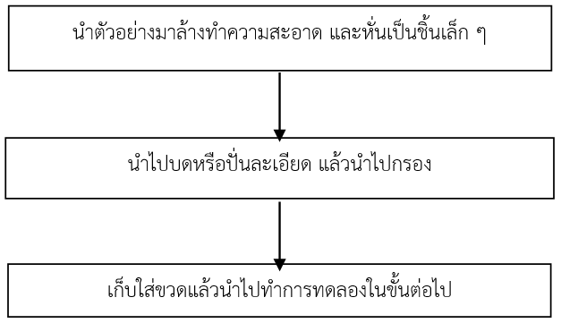

ภาพประกอบที่ 1 แผงผังขั้นตอนการวิเคราะห์การเตรียมตัวอย่าง

1.1 การสร้างกราฟมาตรฐานของกรดแอสคอร์บิค
ปิเปตสารละลายมาตรฐานกรดแอสคอร์บิคความเข้มข้น 1000 ppm ปริมาตรต่าง ๆ สารละลายผสม Oxalic Acid 0.07 M ในสารละลาย EDTA 0.02 mM จากนั้นเติมสารละลายผสม 3% Metaphosphoric Acid ในสารละลาย 8% Acetic Acid, Sulfuric Acid 5% (v/v) และ Ammonium Molybdate 5% (w/v) ตั้งทิ้งไว้เป็นเวลา 15 นาที ได้สารละลายที่มีสีน้ำเงินเข้ม วัดค่าการดูดกลืนแสงของผลิตภัณฑ์ที่เกิดขึ้นที่ความยาวคลื่น 727 nm และสร้างกราฟมาตรฐานของกรดแอสคอร์บิคตามความเข้มข้น 1-24 ppm

จะได้ตารางสีเพื่อใช้เทียบปริมาณวิตามินซี
< 0.9 ppm | 1 ppm | 4 ppm | 8 ppm | 12 ppm | 16 ppm | 20 ppm | 24 ppm

ภาพประกอบที่ 2 แถบเทียบสีความเข้มข้นของวิตามินซี

2. ขั้นตอนการหาปริมาณวิตามินชีด้วยเทคนิค Molybdenum blue method

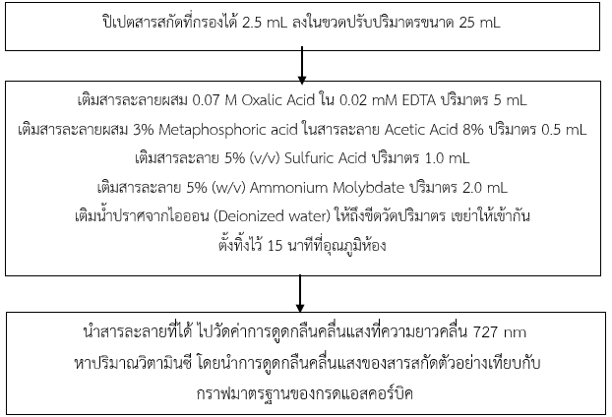

ภาพประกอบที่ 3 แผงผังขั้นตอนการวิเคราะห์วิตามินซี
3. วิธีการทดสอบชุดเคมีย่อส่วนในการตรวจสอบวิตามินซี

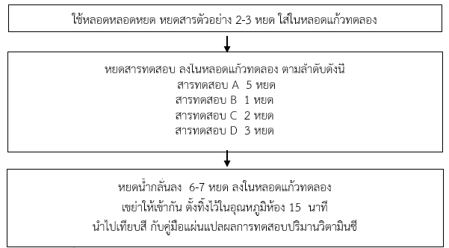

ภาพประกอบที่ 4 แผงผังขั้นตอนวิธีการทดสอบชุดเคมีย่อส่วนในการตรวจสอบวิตามินซี

4. การวิเคราะห์ผลการทดลอง
4.1 การวิเคราะห์หาร้อยละการกลับคืน (% Recovery)
การวิเคราะห์ความถูกต้อง (Accuracy) และเปอร์เซ็นต์ค่าความคาดเคลื่อน (% Error) ทำได้โดยการนำตัวอย่างที่เตรียมไว้มาเติมสารละลายมาตรฐานของวิตามินซี ที่มีความเข้มข้นที่แน่นอนลงไปความเข้มข้นเดียว จากนั้นนำตัวอย่างที่เตรียมไว้ไปวัดซ้ำ 5 ครั้ง แล้วคำนวณหาร้อยละการกลับคืนของสารละลายมาตรฐานของวิตามินซีแต่ละชนิด
จากสูตร
% Recovery = 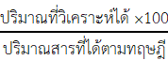
4.2 การวิเคราะห์หาความแม่นยำ (Precision)
ทำได้โดยนำการวิเคราะห์แต่ละครั้งมาหาค่า Standard Deviation (S.D.) และค่า % Recovery Standard Deviation (% R.S.D.) ซึ่งคำนวณได้จากค่าต่าง ๆ ดังสมการต่อไปนี้
จากสูตร
Mean = 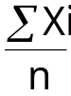
4.3 การวิเคราะห์หาค่า Limit of Detection (LOD)
LOD ความเข้มข้นต่ำสุดที่วิธีทดสอบนั้น ๆ สามารถทำการทดสอบได้โดยการนำสารละลายมาตรฐานแต่ละขวดไปวัดซ้ำ ความเข้มข้นละ 5 ซ้ำ แล้วนำแต่ละความเข้มข้นมาคำนวณหา ค่า S.D. ที่ได้ไปทำกราฟ กำหนดให้แกน Y เป็นค่า S.D. และแกน X เป็นค่าความเข้มข้น ของสารละลายมาตรฐานมาคำนวณหาค่า LOD
จากสูตร
LOD = + 3 S.D.
4.4 การวิเคราะห์หาค่า Limit of Quantitation (LOQ)
LOQ เป็นความเข้มข้นที่ใช้ขีดจำกัดล่างสุดในการหาปริมาณ ซึ่ง LOQ เป็นปริมาณสารที่ให้สัญญาณเป็น 10 เท่าของสัญญาณรบกวน ทำได้โดยการทำเช่นเดียวกับการหา LOD แต่จะนำค่าที่ได้จากจุดตัดแกน Y มาคำนวณ
จากสูตร
LOQ = + 10 S.D.
โดยแสดงการวิเคราะห์หาค่า Limit of Detection (LOD) และค่า Limit of Quantitation (LOQ) ดังแผนภาพประกอบที่ 5

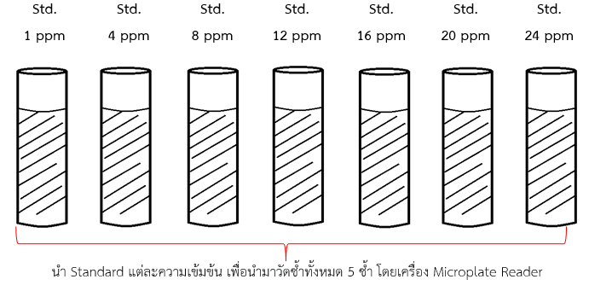

ภาพประกอบที่ 5 แสดงการวิเคราะห์หาค่า LOD และค่า LOQ

นำ Standard แต่ละความเข้มข้นมาวัดซ้ำทั้งหมด 5 ซ้ำ โดยเครื่อง Microplate Reader เพื่อนำค่าที่ได้ไปคำนวณหาความเข้มข้น เพื่อนำมาสร้างกราฟ 2 กราฟดังนี้ กราฟที่ 1 สร้างระหว่าง S.D. กับ และกราฟที่ 2 สร้างระหว่าง กับ ppm หลังจากได้ทั้ง 2 กราฟ ก็นำไปแทนค่าเพื่อหา LOD และ LOQ
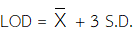 , 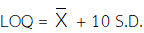

ผลการวิจัย
1. การวิเคราะห์หาปริมาณวิตามินซี หรือกรดแอสคอร์บิค ในน้ำผักและน้ำผลไม้ทั่วไป โดยเครื่อง Microplate
Reader
การวิเคราะห์หาปริมาณวิตามินซี โดยเครื่อง Microplate Reader ที่ยาวคลื่น 727 nm ได้กราฟสารละลายมาตรฐานกรดแอสคอร์บิค (ภาคผนวก ข) มีค่าความสัมพันธ์เชิงเส้นเท่ากับ 0.9878 ทำการวิเคราะห์ตัวอย่างน้ำผักและน้ำผลไม้ทั้งหมด 6 ตัวอย่าง ตัวอย่างละ 5 ซ้ำ และเมื่อเปรียบเทียบกับกราฟสารละลายมาตรฐานกรดแอสคอร์บิค พบว่า น้ำผักและน้ำผลไม้ตัวอย่างทั้ง 6 ชนิดมีวิตามินซีทั้งหมด ซึ่งตัวอย่างน้ำผักและน้ำผลไม้ที่พบ ปริมาณวิตามินซีมากที่สุด คือ เงาะ มีปริมาณวิตามินซี เท่ากับ 29.397 mg/L และตัวอย่างที่มีปริมาณวิตามินซีน้อยที่สุดคือ กะหล่ำปลีและแตงกวา ซึ่งไม่สามารถอ่านค่าวิตามินซีได้เพราะมีค่าน้อยมาก

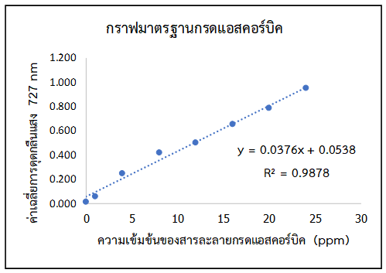

ภาพประกอบที่ 6 กราฟมาตรฐานกรดแอสคอร์บิค
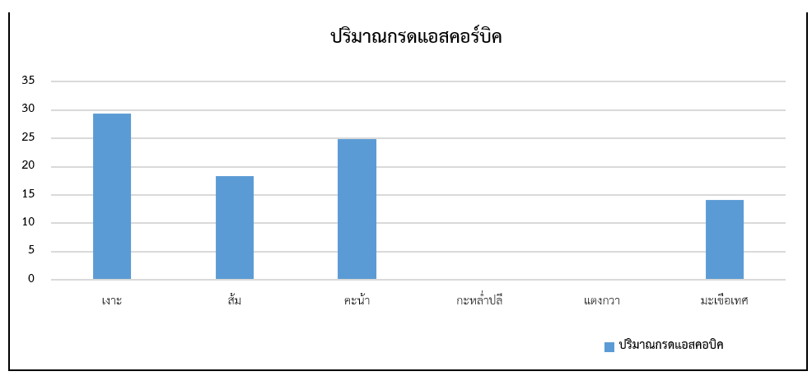

ภาพประกอบที่ 7 กราฟแสดงปริมาณวิตามินซีในน้ำผักและน้ำผลไม้

1. การวิเคราะห์การกลับคืนของวิตามินซีในน้ำผักและน้ำผลไม้โดยเครื่อง Microplate Reader
คำนวณหาร้อยละการได้กลับคืนของกรดแอสคอร์บิค จากการวิเคราะห์ตัวอย่างมีปริมาณของ กรดแอสคอร์บิค ตัวอย่างมาเติมสารละลายมาตรฐานกรดแอสคอร์บิค 4 mg/L ปริมาตร 0.2 mL จากนั้นนำไปวิเคราะห์ขั้นตอนเดียวกับตัวอย่าง ได้ผลการวิเคราะห์ ซึ่งผลการวิเคราะห์มีค่าร้อยละการกลับคืน เท่ากับ 97.36 เป็นค่าที่ยอมรับได้ในช่วง 80 - 110% ผลการวิเคราะห์ หา Limit of Detection (LOD) มีค่าเท่ากับ 0.6819 และ Limit of Quantitation (LOQ) มีค่า เท่ากับ 0.9108

อภิปรายผล
ผลการสร้างกราฟมาตรฐานของกรดแอสคอร์บิค ในการสร้างกราฟมาตรฐาน ของกรดแอสคอร์บิค สำหรับวิเคราะห์ปริมาณวิตามินซีทั้งหมดในตัวอย่างผักและผลไม้ จากสารละลายมาตรฐานกรดแอสคอร์บิค ความเข้มข้น 1,000 ppm โดยสร้างกราฟมาตรฐาน ของกรดแอสคอร์บิค ในช่วง 1-24 ppm ทำทั้งหมด 5 ซ้ำ (1-5) ใช้เทคนิคสเปกโทรโฟโตเมทรี ด้วยวิธี Molybdenum blue method ที่เกิดจากการทำปฏิกิริยาระหว่างฟอสเฟตกับแอมโมนียมโมลิบเดต ในสภาวะกรด ได้แอมโมเนียมฟอสโพโมลิบเดตซึ่งจะถูกรีดิวซ์ด้วยกรดแอสคคอร์บิค ได้ผลิตภัณฑ์ คือ โมลิบดินับ บลูและกรดดีไฮโดรแอสคอร์บิค วัดค่าดูดกลืนคลื่นแสงของผลิตภัณฑ์ที่เกิดขึ้น ที่ความยาวคลื่น 727 nm ได้ค่าการดูดกลืนแสง ดังแสดงในกราฟมาตรฐานของการวิเคราะห์
จากการวิเคราะห์หาปริมาณวิตามินซี ในตัวอย่างผักและผลไม้ทั่วไปจำนวน 6 ตัวอย่าง พบอยู่ในช่วงความเข้มข้น 14.149 – 29.397 mg/L ดังภาพประกอบที่ 7 พบปริมาณวิตามินซีในตัวอย่างน้ำผักและน้ำผลไม้ทุกตัวอย่าง ได้แก่ เงาะ ส้ม คะน้า กะหล่ำปลี แตงกวา มะเขือเทศ พบปริมาณความเข้มข้นของวิตามินชีสูงสุดในตัวอย่างคือ เงาะ ที่ 29.397 mg/L การหาร้อยละการกลับคืนโดยใช้สารละลายมาตรฐานกรดแอสคอร์บิค 4 ppm ปริมาตร 0.2 mL เติมลงในตัวอย่างเงาะ ปริมาตร 2.5 mL จากนั้นนำไปวิเคราะห์ด้วยเครื่อง Microplate Reader พบค่าเฉลี่ยร้อยละการกลับคืน เท่ากับ 97.36 ซึ่งเป็นค่าที่ยอมรับได้ โดยอยู่ในช่วง 80 - 110%
จากการวิจัยการสร้างและพัฒนาชุดปฏิบัติการเคมีย่อส่วนที่ใช้ในการตรวจสอบปริมาณวิตามินซี ทำให้ทราบว่ามีความสอดคล้องกับงานวิจัยของ ศิริวรรณ ตี้ภู่, อมร ไชยสัตย์ และปรีชา มันสลาย (2557) ได้พัฒนาชุดทดสอบวิเคราะห์หาปริมาณวิตามินซี โดยใช้หลักการเกิดสีของ Prussian blue วิตามินซีจะทำหนาที่เป็นตัวรีดิวซ์ Fe3+ ใหกลายเป็น Fe2+ เพื่อทำปฏิกิริยากับ [Fe[(CN)6]-4 ได้เป็นสารละลาย Prussian blue ซึ่งเป็นสารละลายสีน้ำเงิน และมีค่าการดูดกลืนแสงสูงสุดที่ความยาวคลื่น 709 นาโนเมตร เมื่อนำมาเปรียบเทียบกับผลการวิจัยชุดทดสอบที่พัฒนาขึ้นไปวิเคราะห์หาปริมาณวิตามินซีในตัวอย่างน้ำผลไม้คั้นสดและน้ำผลไม้พรอมดื่ม ผลการทดลองที่ได้พบว่าใหผลสอดคล้องกัน โดยที่ชุดทดสอบมีขอดีคือใชเวลาในการวิเคราะห์เพียง 15 นาที ไม่ตองมีขั้นตอนการเตรียมตัวอย่างที่ยุงยาก ใช้สารเคมีน้อยและสามารถนําไปหาปริมาณวิตามินซีในภาคสนามได้นำไปใช้ได้จริงในโรงเรียน และเป็นประโยชน์ต่อการนำไปสอนในโรงเรียนได้
สรุปผลการวิจัย
จากการวิเคราะห์หาปริมาณวิตามินในน้ำผักและน้ำผลไม้ ทั้ง 6 ตัวอย่าง ดังตารางที่ 4.2 พบว่าปริมาณวิตามินซีอยู่ในผักทุกตัวอย่าง ได้แก่ เงาะ ส้ม คะน้า กะหล่ำปลี แตงกวา มะเขือเทศ ตัวอย่างผักและผลไม้ที่มีปริมาณความเข้มข้นของวิตามินซีสูงสุด 3 ลำดับแรก คือ เงาะ ที่ 29.397 mg/L คะน้า ที่ 24.876 mg/L และ ส้ม ที่ 18.316 mg/L ตามลำดับ ตัวอย่างที่มีปริมาณวิตามินซีน้อยที่สุดคือ 3 ลำดับ คือ กะหล่ำปลีและแตงกวา ที่ ND และมะเขือเทศ ที่ 14.149 mg/L ตามลำดับ ผลการวิเคราะห์ร้อยละการกลับคืนของ กรดแอสคอร์บิค คือ 97.36 ผลการวิเคราะห์หาค่าขีดจำกัดต่ำสุด (LOD) และค่าขีดจำกัดสูงสุด (LOQ) มีค่าเท่ากับ 0.6819 และ 0.9108 ตามลำดับ

ข้อเสนอแนะ
1. ควรศึกษาหาสารอาหารตัวอื่นนอกเหนือจากซิตามินซี
2. ควรศึกษาการหาปริมาณวิตามินชีด้วยเทคนิควิธีอื่น ๆ
3. ควรศึกษาการหาปริมาณวิตามินซีในผักและผลไม้ชนิดอื่น ๆ นอกเหนือจากผักและผลไม้ 6 ชนิด

เอกสารอ้างอิง
กลไกลการสลายตัวของวิตามินซีแบบ anaerobic degradation. (2017).สืบค้นเมื่อวันที่ 19 มิถุนายน 2566. (ออนไลน์). จาก : https://libdoc.dpu.ac.th/thesis/Thitirat.Saw.pdf.
กรดแอสคอร์บิคหรือวิตามินซี.2008. สืบค้นเมื่อวันที่ 19 มิถุนายน 2566. (ออนไลน์). จาก :https://shorturl.asia/OGUlW.
ผ่องใส เพ็ชรรักษ์ (2555). รายงานการวิจัยการศึกษาพฤติกรรมของนักเรียน. สืบค้นเมื่อวันที่ 8 สิงหาคม 2566. (ออนไลน์). จาก : https://www.abpk.ac.th/pe/images/doc/2.pdf.
พรพรรณ อุดมกาญจนนันท์. (2560). เปิดโลกเคมี : ปฏิบัติการเคมีแบบย่อส่วนสำหรับมัธยมศึกษาตอนปลาย. กรุงเทพฯ : สำนักพิมพ์แห่งจุฬาลงกรณ์มหาวิทยาลัย.
พิมพ์เพ็ญ พรเฉลิมพงศ์. (2556). ความรู้เกี่ยวกับผักและผลไม้. สืบค้นเมื่อวันที่ 19 กรกฎาคม 2566. (ออนไลน์). จาก : https://shorturl.asia/8AB3e.
มาเนตร์ กอบน้ำเพ็ชร และ จิโรภาส โชติฉัตรชัย. (2563). ความรู้เกี่ยวกับผลไม้. สืบค้นเมื่อวันที่ 19 กรกฎาคม 2566. (ออนไลน์). จาก : https://shorturl.asia/84rbX.
เมดไทย. ลักปิดลักเปิด หรือ โรคขาดวิตามินซี. (2022). สืบค้นเมื่อวันที่ 19 มิถุนายน 2566. (ออนไลน์). จาก https:// medthai.com/ลักปิดลักเปิด/
วนิดา สวนดอกไม้. ความเข้มข้น. สืบค้นเมื่อ 19 มิถุนายน 2566.จาก : http://www.sysp.ac.th/files/20140001 _18072512125446.pdf.
ธีรวีร์ วราธรไพบูลย์. (2557). พฤติกรรมการบริโภคอาหารเพื่อสุขภาพ. สืบค้นเมื่อวันที่ 8 สิงหาคม 2566. (ออนไลน์). จาก : https://searchlib.utcc.ac.th/301327.pdf.
นพวัฒน์ เพ็งคำศร.(2560). การวิเคราะห์ข้อมูลและประสิทธิภาพการวิเคราะห์. สืบค้นเมื่อวันที่ 8 สิงหาคม 2566. (ออนไลน์). จาก : file:///C:/Users/HP/Downloads/Method.pdf.
นริศรา มีดนนท์. (2551). การหาปริมาณวิตามินซีของเห็ดพื้นบ้านในจังหวัดเลย. สืบค้นเมื่อวันที่ 8 สิงหาคม 2566. (ออนไลน์). จาก : https://shorturl.asia/9EjSG.
นิภาภรณ์ ลักษณ์สมยา. (2558). การศึกษาปริมาณของวิตามินซีใน Functional Drink. สืบค้นเมื่อวันที่ 8 สิงหาคม 2566. (ออนไลน์). จาก : https://shorturl.asia/pYGil.
ศิริวรรณ ตี้ภู่, อมร ไชยสัตย์ และปรีชา มันสลาย (2557). การพัฒนาชุดตรวจสอบวิตามินซีในน้ำผลไม้. (ออนไลน์). จาก : https://sci1.rmutt.ac.th/?wpfb_dl=340.
ศูนย์วิทยาศาสตร์ มหาวิทยาลัยราชภัฏสุราษฎร์ธานี. เครื่องอ่านปฏิกิริยาบนไมโครเพลท. (2023). สืบค้นเมื่อวันที่ 19 มิถุนายน 2566. (ออนไลน์). จาก : https://shorturl.asia/LqXbA.
สมาคมเคมีแห่งประเทศไทย. 2558. การปฏิบัติการเคมีแบบย่อส่วน. สืบค้นเมื่อวันที่ 19 มิถุนายน 2566. (ออนไลน์). จาก : https://shorturl.asia/EPzsH.
สถาบันส่งเสริมการสอนวิทยาศาสตร์และเทคโนโลยี (สสวท.). (2551). หนังสือเรียนรายวิชาพื้นฐานเคมี ชั้นมัธยมศึกษาปีที่ 4-6 เล่ม 2 กลุ่มสาระการเรียนรู้วิทยาศาสตร์ ตามหลักสูตรแกนกลางการศึกษาขั้นพื้นฐาน พ.ศ. 2551. กรุงเทพฯ : คุรุสภา ลาดพร้าว.
สถาบันส่งเสริมการสอนวิทยาศาสตร์และเทคโนโลยี (สสวท.). (2560). หนังสือตัวชี้วัดและสาระแกนกลางกลุ่มสาระวิชา วิทยาศาสตร์ตามหลักสูตรแกนกลางการศึกษาขั้นพื้นฐาน พุทธศักราช 2551. กรุงเทพฯ : คุรุสภาลาดพร้าว.
คีตะธารา.(2558). ประโยชน์ของผักแลtผลไม้. (ออนไลน์). จากhttps://www.mebmarket.com/index.php? action=BookDetails&book_id=28258
Bissett and Berry. (2561). การศึกษาปริมาณของวิตามินซี. สืบค้นเมื่อวันที่ 8 สิงหาคม 2566. (ออนไลน์). จาก : https://libdoc.dpu.ac.th/thesis/Thitirat.Saw.pdf.
D.M. Gresswell.Vitamin C in soft drinks and fruit juices. Food Sci. & Technol. Abstr. (1978). https://www.sciencedirect.com/science/article/abs/pii/.
Iqbal & Khattak. (2004). ประโยชน์ของวิตามินซี . สืบค้นเมื่อวันที่ 19 กรกฎาคม 2566. (ออนไลน์). จาก : https://www.mdpi.com/2079-9284/6/4/58=
Kelly, O., & Finlayson, O. E. “Small-scale chemistry in the school laboratory - ‘small is beautiful, green is more beautiful”.jcscience.slss.ie/resources/…/se_microscale _ ChemEd2002.pdf.
Nermin M. Yussif. Vitamin C. 2018. https://shorturl.asia/f0q8j.
Ravetti, S.; Clemente, C.; Brignone, S.; Hergert, L.; Allemandi, D.; Palma, S. Ascorbic Acid in Skin Health. (2561). โครงสร้างทางเคมีของวิตามินซี.สืบค้นเมื่อวันที่ 19 กรกฎาคม 2566. (ออนไลน์). จาก : https:/ /www.mdpi.com/2079-9284/6/4/58

